淡江時報 第 773 期
防禦H1N1 學生接種疫苗
學校要聞
因應「H1N1新型流感疫苗接種計畫」，本校衛生保健組於23、24日為全校教職員工生施打疫苗。圖為學生接種疫苗情形。（攝影�林奕宏、曾煥元）
2010/09/27

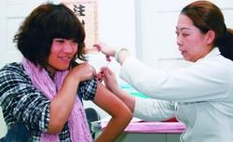
攝影�曾煥元

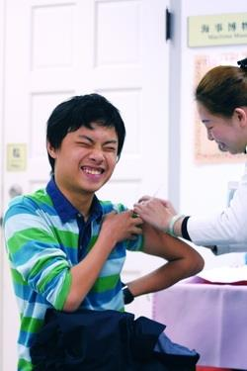
攝影�林奕宏

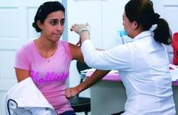
攝影�曾煥元

